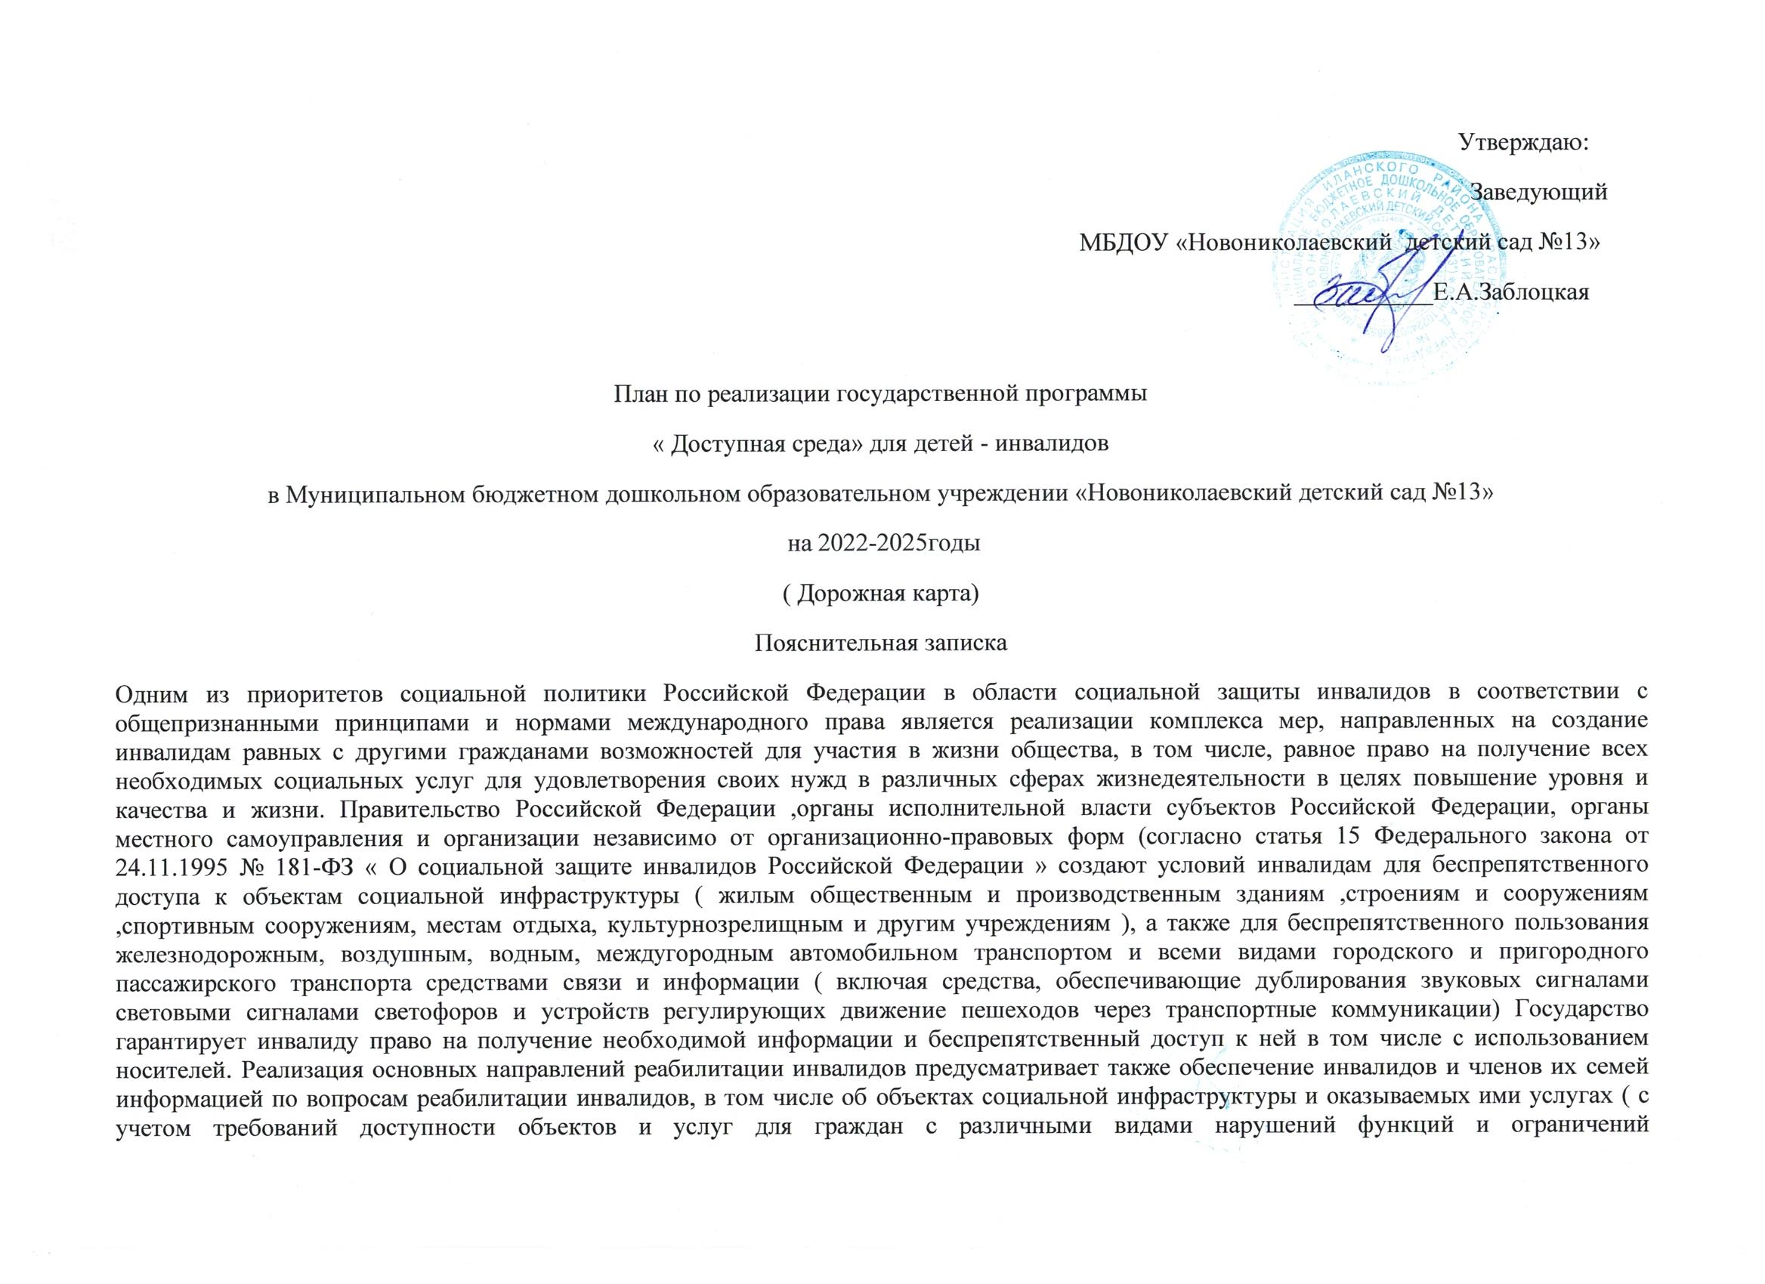

жизнедеятельности). Согласно Конференции «О правах инвалидов» ( ОНН,2006,ратифицирована Российской Федерацией 03.05.2012)для обеспечение инвалидам наравне с другими гражданами доступа к физическому окружению ( зданиям и сооружениям),транспорту, информации и связи, а также к другим объектам и услугам должен реализоваться комплекс мер, включая: выявление и устранение препятствий барьеров, мешающих доступности, которые, в частности распространяются на здания, дороги, транспорт и другие объекты, в том числе образовательные учреждение, жилые дома, медицинские учреждения и рабочие места, а также на информационные, коммуникационные и другие службы, включая электронные и экстренные службы. Таким образом, инклюзивный подход к образованию детей-инвалидов связан с социальным заказом общества и государства. В целом система обучения воспитания и социальной адаптации детей с ограниченными возможностями здоровья и детей-инвалидов использует потенциал общеобразовательных учреждений и ориентирована на наиболее часто встречающиеся проблемы ребенка. В связи с этим в МБДОУ «Новониколаевский детский сад №13» разработана дорожная карта объекта по повышению значений показаний доступности для инвалидов, которая сформирована на основе Паспорта доступности муниципального бюджетного дошкольного образовательного учреждения «Новониколаевский детский сад №13». Образовательная деятельность в МБДОУ «Новониколаевский детский сад №13» осуществляют педагоги дошкольных групп, музыкальный руководитель , учитель-логопед в соответствии с образовательной программой дошкольного образования и адаптированной образовательной программой дошкольного образования. МБДОУ «Новониколаевский детский сад №13» предоставляет услуги дошкольного образования для здоровых детей, детей с нарушениями речи, а также для детей - инвалидов в рамках инклюзивного образования посредствам реализации индивидуальных маршрутов педагогического сопровождения ребенка — инвалида, составленных в соответствии с образовательной программой дошкольного, а также в соответствии с диагнозом данного ребенка. «Дорожная карта» предусматривает реализации комплекса мероприятий по следующим основным направлениям:
1. Обеспечение доступности, повышение оперативности и эффективности предоставление образовательных услуг в рамках совершенствования системы реабилитации инвалидов в образовательном учреждении. В рамках указанного направления в ДОУ необходимо решить задачу по укреплению материально-технической базы для проведения комплексной педагогической и социальной реабилитации инвалидов.
2. Обеспечение устойчивого формирования доступной среды для инвалидов в образовательном учреждении. В рамках указанного направления в образовательном учреждении предполагаются: - проведение обследование доступной среды для инвалидов к объектам и услугам, предоставляемых детским сад; - размещение на официальном сайте учреждения информационных справочных пособий по формированию доступной среды и организации обучения инвалидов; - оснащение образовательного учреждения специальным, в том числе учебном оборудованием (в целях обеспечения физической доступности образовательного учреждения), для организации образования инвалидов.
3. Создание условий доступности образования, в том числе создание без барьерной дошкольной среды для детейинвалидов дошкольной среды в МБДОУ «Новониколаевский детский сад №13» Данное направление предполагает: - создание системы и проведение мониторинга педагогического сопровождения и успешной социализации детейинвалидов и детей с ограниченными возможностями здоровья; -повышение эффективности педагогического сопровождения воспитывающихся в ДОУ; - создание в детском саду доступной образовательной среды для детей - инвалидов и детей ограниченными возможностями здоровья; - для обеспечение доступности зданий и сооружений необходимо решить задачу по приспособлению входных групп, пандусных съездов ,зон оказание услуг прилегающей территории; -разработка механизмов, обеспечивающихся доступность услуг в сфере образования для различных категорий детейинвалидов, в том числе по созданию без барьерной дошкольной среды; -разработка моделей реализации индивидуальной программы реабилитации ребенка-инвалида в части получения детьми-инвалидами образования в обычном образовательном учреждении; -проведение обучающих мероприятий для специалистов и педагогов по вопросам реализации индивидуальной программы реабилитации ребенка-инвалида в части получения детьми-инвалидами дошкольного образования; -осуществление сотрудничества с общественными организациями, инициирующими вопросами совместного образования детей-инвалидов в общеобразовательных учреждениях на принципах социального партнерства.
4.Программно-методического сопровождение образовательного процесса детей-инвалидов в различных образовательных моделях. 5.Создание условий для обеспечение качества образование детей-инвалидов в образовательном учреждении. Данное направление предполагает: - разработку системы мониторинга по оценке качества образование для детей инвалидов; - моделирование инфраструктурных компонентов и содержательного наполнения образовательной среды в условиях совместного образование; - проведение анализа действующих правоприменительных практик образования детей-инвалидов в различных образовательных моделях; -создание собственной системы дошкольного образование для детей с ОВЗ, состоящую из различных современных образовательных моделях, обеспечивающих свободу выбора образовательного маршрута.
Предоставляемые услуги: 1.Прием заявлений от родителей( законных представителей) о зачисление ребенка -инвалида в МБДОУ «Новониколаевский детский сад №13»
2.Индивидуальная работа с детьми-инвалидами в рамках индивидуальной программы развития , разработанной педагогическими работниками детского сада в соответствии с образовательной программой МБДОУ «Новониколаевский детский сад №13» и диагнозом ребенка;
3. Оказание консультативной педагогической помощи ребенку - инвалиду и его родителям ( законным представителям);
4.Присмотр и уход за ребенком - инвалидам в течение дня и при организации режимных моментов ( умывание, раздевание, посещение туалетной комнаты и .т .д);
5.Содание адаптивной без барьерной предметно-развивающей среды для ребенка- инвалида.

№ | Наименование  мероприятий | Срок  реализации | Ответственные  за мониторинг  и достижения | Финансирование | Ожидаемый результат ( по состоянию доступности)
 |  |  | Запланированных показателей доступности для инвалидов объектов и услуг
 | Раздел I. Совершенствование нормативно-правовой базы
 | Изучение законов РФ в области обеспеченья доступности для инвалидов объектов и заслуг | ежегодно | заведующий |  | Владение нормативной базой
 | Выявление и составление базы данных детей -инвалидов и детей с ОВЗ в ДОО | ежегодно | заведующий |  | Артикуляция
 | Приказ об утверждении плана мероприятий по созданию доступной среды, списка рабочей группы реализации плана мероприятий | ежегодно | заведующий |  | Получение качества образования
 | Внесение изменений в адаптированную основную образовательную программу для детей с ДЦП | ежегодно | заведующий |  | Корректировка АООП получение качества образования
 | Внесение изменений в основную образовательную программу коррекционной деятельности детьми инвалидами в рамках инклюзивного образования | по мере поступление детей-инвалидов в группы | заведующий |  | Корректировка ОПП ДОО Получение качества образование
 | Разработка и утверждение рабочих программ педагогов в соответствии с адаптированной образовательной программой в рамках инклюзивного образовани | по мере поступление детей-инвалидов в группы | заведующий |  | Корректировка рабочих программ Получение качества образование
 | Разработка положения о рабочей группе Детского сада по обеспечению доступной среды для инвалидов | 2022 |  |  | Разработка и реализация плана мероприятий по обеспечению доступной среды для инвалидов
 | Внесение изменений в должностных инструкции всем ответственным лицам по обеспечению доступной среды | ежегодно | заведующий |  | Конкретизация деятельности пед. работников в организации работы с детьми- инвалидами
 | Подготовка сметной документации проведение ремонтных работ | ежегодно | заведующий |  | Отчетные документы Организована доступная среда
 | Проведение экспертизы проектно-сменой документации на проведение ремонтных работ
 | Раздел П. Мероприятий по поэтапному повышению значений показателей доступности для инвалидов объектов инфраструктуры, транспортных средств, средств связи и информации, включая оборудование объектов необходимыми приспособлениям
 | Организация и проведение ремонтных работ в детском саду | Реализация. Государственной программы « Доступная среда» | Администрация детского сада в рамках поступающих денежных средств | Согласно сметных расчётов | Обеспечение доступности объектов образования
 | Реконструкция крыльца: установка пандусов,поручней,реконструкция детского туалета для инвалидов с ДЦП,установка звуковых регуляторов,приобритение таблицы Блайля и сопутствующие тактильные стенды. | 2025 | Администрация детского сада в рамках поступающих денежных средств | Согласно сметных расчётов | Обеспечение доступности объектов образования
 | Косметический ремонт помещение: покраска, побелка | ежегодно |  | Согласно сметных расчётов | Обеспечение доступности объектов образования
 | Маркировка крайних ступеней лестниц |  |  |  | Обеспечение доступности объектов образования
 | Раздел III . Мероприятий по поэтапному повышению значений показателей доступности предоставляемых инвалидам услуг с учетом имеющихся у них нарушенных , а также по оказанию им помощи в преодолении барьеров препятствующих пользованию объектами и услугами
 | Оснащение музыкально -физкультурных уголков реабилитационным оборудованием | 2023-2025 | Администрация детского сада в рамках поступающих денежных средств | Согласно сметных расчётов | Обеспечение доступности предоставляемых услуг инвалидам
 | Оснащение специальным реабилитационным компьютерным оборудованием для организации коррекционной работы с детьми ДЦП | 2023-2024 | Администрация детского сада в рамках поступающих денежных средств | Согласно сметных расчётов | Обеспечение доступности предоставляемых услуг инвалидам
 | Организация обучение детей в соответствии с индивидуальными программами реабилитации | Постоянно при поступлении таких детей | Администрация детского сада в рамках поступающих денежных средств |  | Обеспечение доступности предоставляемых услуг инвалидам
 | Раздел IV . Мероприятия по инструктирования или обучению специалистов , работающих с инвалидами , по вопросам , связанным с обеспечением доступности для них объектов , услуг и оказание помощи в их использовании или получении ( доступа к ним )
 | Обеспечение курсовой подготовке и переподготовке педагогических кадров по организации и обеспечение образования детей с ДЦП и в рамках инклюзивного образование | Согласно графика обучения | Заведующий,ст.воспитатель |  | Повышение качества знаний специалистов, работающих с детьми - инвалидами по вопросам , связанным с обеспечением доступности для них объектов , услуг и оказание помощи в их использовании или получении ( доступа к ним)
 | Проведение семинаров, круглых столов по теме « Доступная среда | постоянно | Заведующий,ст.воспитатель |  | Повышение профессионального уровня педагогических работников
 | Инструктирование или обучение специалистов, работающих с инвалидами , по вопросам , связанным с обеспечением доступности для них объектов и услуг и оказание помощи в их использовании или получении ( доступа к ним) | постоянно | Администрация детского сада |  | Повышение профессионального уровня педагогических работников

